Полиядерные комплекы РЗЭ и никеля(II) с валином
Логвиненко Ю. В.
Студент, 2 курс специалитета
Московский государственный университет имени М.В.Ломоносова,
химический факультет, Москва, Россия
E–mail: logvinenko8444@mail.ru
Гетерометаллические 3d-4f комплексы, самоорганизующиеся из простых «строительных блоков»: ионов трехвалентных лантанидов и солей d-металлов с аминокислотами, привлекают к себе внимание благодаря своим уникальным магнитным и люминесцентным свойствам.
По результатам электронной спектроскопии поглощения установлено, что комплексный катион [Ln{Ni(Val)₂}₆]³⁺ в МеОН образуется только для Ln = La³⁺ – Eu³⁺. Изучаемые комплексные катионы выделили в твердую фазу в виде катион-анионных соединений с различными противоионами ClO₄⁻, BF₄⁻, PF₆⁻, I⁻. Для соединения, кристаллизующегося из раствора, содержащего хлорид- и нитрат-ионы получены монокристаллы, пригодные для РСА. В структуре соединения присутствуют катионы [Ln{Ni(Val)₂}₆]³⁺ (см. рис.), ион Ln³⁺ находится внутри икосаэдрической полости, образованной атомами кислорода карбоксильных групп аминокислотных остатков каркаса {Ni(Val)₂}₆. Ион металла Ni²⁺ находится в искаженном октаэдрическом окружении. Все полученные соединения [LnNi₆(Val)₁₂]X₃, где Ln = La – Eu; X = ClO₄⁻, BF₄⁻, PF₆⁻, I⁻, изоструктурны. Супрамолекулярный каркас {Ni(Val)₂}₆ обладает жесткой структурой. По результатам обработки РФА выяснили, что параметры элементарной ячейки слабо зависят от природы РЗЭ расположенного в центре, а природа аниона оказывает решающее влияние на размер ячейки. Коричневая окраска кристаллов, полученных осаждением I⁻, позволила предположить частичное окисление иодид-ионов. Получена серия порошков осаждением из раствора трииодидом натрия. Удалось подобрать условия и вырастить кристалл, по данным РСА в структуре присутствуют катионы [Ln{Ni(Val)₂}₆]³⁺. Катионы располагаются по мотиву объёмноцентрированной кубической ячейки, а разупорядоченные полиодид-анионы располагаются в пустотах катионной подрешетки.
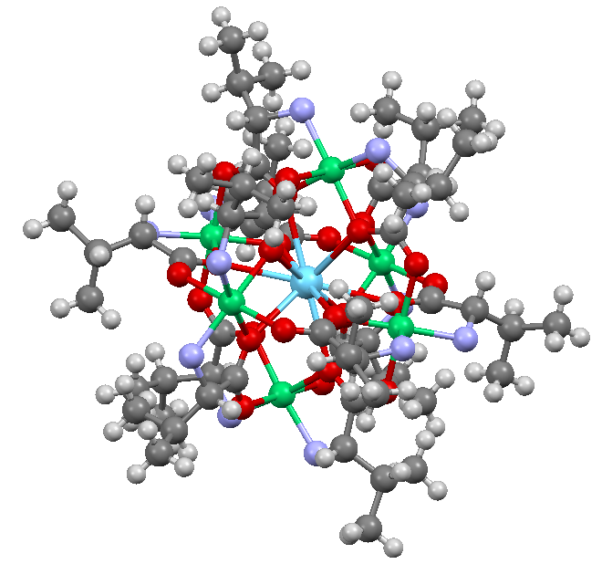
Рисунок 1. Структура катиона [La{Ni(Val)₂}₆]³⁺.

